**腾讯会议平台操作指南**

下载使用“腾讯会议”软件。请提前准备好具有音频和视频传输功能的笔记本，相关技术问题可以与本单位信息部门联合办公。“腾讯会议”的使用：

一、下载腾讯会议客户端，先进行注册登录。新用户可以用手机号发送验证码进行注册，也可以通过微信直接注册登录。

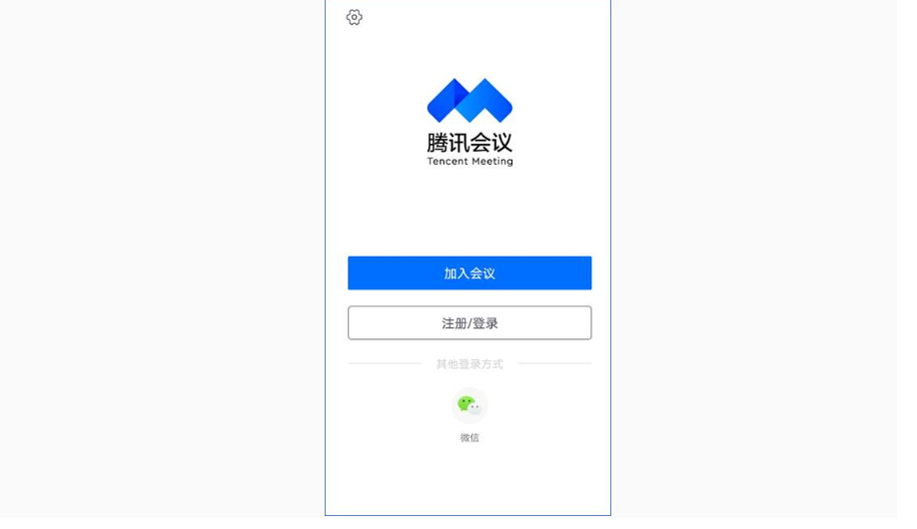

二、发起会议。注册登录成功后，您可看到如下界面：



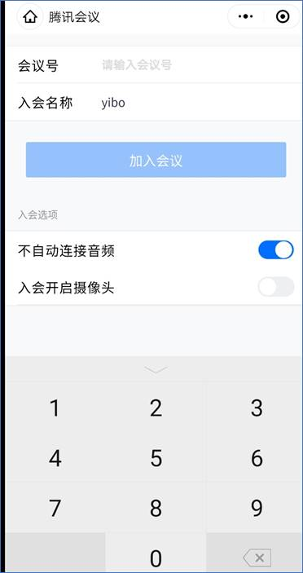

（1）加入会议：用于参加他人组织发起的会议。点击加入会议，您可以快速加入一场会议，输入对方发送给您的“9位会议号”就可以加入该会议。— 适用于报名人员

（2）快速会议：用于立即发起会议。点击快速会议，您可立即发起一场会议，不需要填写各种会议信息。快速会议又称即时会议，代表您可以立即发起一个会议，快速会议不会在会议列表展示，当您离开会议后，不能在会议列表中找到这个会议的记录。

**（3）预定会议：**用于发起计划中的会议。点击预定会议，您可以指定会议主题，预设会议召开时间，设定会议密码等。预定会议是指您通过填写预定信息后发起的一个比较正式的会议。您可以在预定会议界面填写“会议主题”、“开始时间”、“结束时间”、“入会密码”等信息。当会议到达您设定的“结束时间”以后，系统并不会强制结束您的会议。

三、进入会议。可以通过点击会议邀请自动进入会议，也可以用上述输入“会议号”加入会议的方式进入会议。

当使用PC进入会议时，系统会提示您选择音频接入方式。

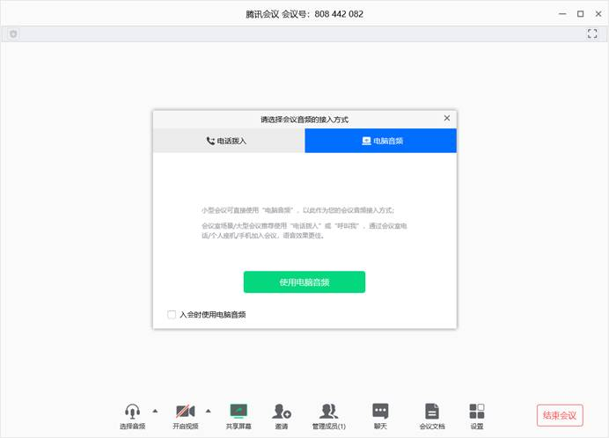

该界面对应两个选项，分别为“电话拨入”（电话拨入是指您通过身边的座机或手机拨打相应的号码加入会议，此时该座机或手机会作为您的会议音频，不会再使用电脑的麦克风和扬声器，通话质量相对更好）和“**电脑音频**”（ 电脑音频是指直接使用电脑的麦克风和扬声器（耳机）作为会议音频接入方式加入会议，该种方式适合于小型会议，不受场景局限。

四、会议控制。进入会议后，“腾讯会议”提供了一系列操作按钮，协助进行会议控制。

PC端会议控制按钮如下：

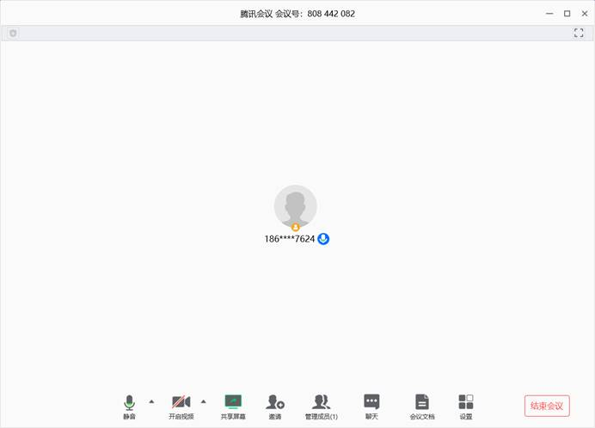

移动设备端控制钮如下：

静音/取消静音：您可以进行静音或者取消静音操作。

开启/关闭视频：您可以进行摄像头开启或关闭操作。

邀请：可以在此进行成员邀请操作。

管理成员

成员/管理成员：可以在此处查看当前成员列表，如果您是主持人，还可以在此处对成员进行管理，通过此功能对会场纪律进行控制。

成员数：最上方会显示当前会议内成员数，可帮助您快速统计成员数量。成员列表：成员列表显示当前所有在会议中的成员，您可以对列表中某个成员进行静音/取消静音操作、改名操作、移出会议操作，您也可以在此处将主持人身份移交给某个成员。全体静音：下方可支持您对当前会议内所有成员进行静音操作，您只需要点击“全体静音”即可，当有新成员加入会议时，也会默认被静音。解除全体静音：当您想取消全体静音的状态的时候，可点击“解除全体静音”按钮，这时所有成员都可自由解除静音状态。成员入会时静音：当您希望新加入的成员进入会议时默认静音，可点击最下方的“更多按钮”，勾选“成员入会时静音。允许成员自我解除静音：当您勾选“允许成员自我解除静音”（默认勾选）时，成员可自己解除静音状态，您可取消勾选，这是成员被静音后需要向您发起申请才能解除静音。联席主持人：当您设为其他成员为联席主持人时，这位成员可协助您管理会议，联席主持人可以对成员进行静音、解除静音等操作。

五、设置： 在设置的网络监测中，可以在此处测试扬声器和麦克风。

六、退出会议。当身份为主持人时，该按钮为结束会议，点击以后可以选择“离开会议”或结束会议，离开会议是指离开该会议，结束会议是指将会议中的其他成员全部移出。当您身份为成员时，该按钮为离开会议，点击以后可离开该会议。